Прокурор работает с проблемами

26 ноября 2019 г. в конференц-зале администрации Тобольска собрались старшеклассники школ города, чтобы обсудить права, обязанности, ответственность несовершеннолетних.
Встречу открыла первый заместитель главы города Я.С. Зубова. Яна Степановна поблагодарила организаторов за многолетнее сотрудничество, отметив нужность и важность проводимых уроков права, пожелала собравшимся плодотворной работы.
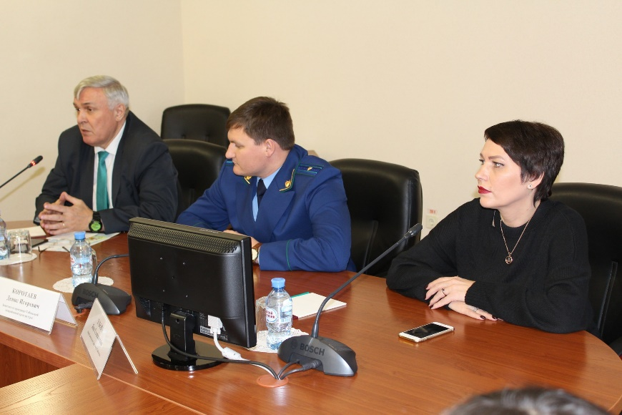
От имени организаторов выступил исполнительный директор Тюменской региональной общественной организации выпускников ТюмГУ В.В. Ивочкин. Валерий Викторович назвал партнёров программы, раскрыл цели и задачи проводимого мероприятия; рассказал о реализации Тюменским государственным университетом программы 5-100.
О качестве преподавания в ведущем ВУЗе региона говорит тот факт, что многие выпускники, после получения диплома, сделали успешную карьеру: В.В. Якушев, Министр строительства и ЖКХ Российской Федерации; А.В. Моор, Губернатор Тюменской области; А.Ю. Некрасов, начальник Главка Генеральной прокуратуры России; А.А. Кликушин, председатель Судебного состава Судебной коллегии по гражданским делам Верховного Суда Российской Федерации; В.Н. Фальков, ректор ТюмГУ; Н.М. Добрынин, Заслуженный юрист Российской Федерации, доктор юридических наук, профессор, президент ТРООВ ТюмГУ.
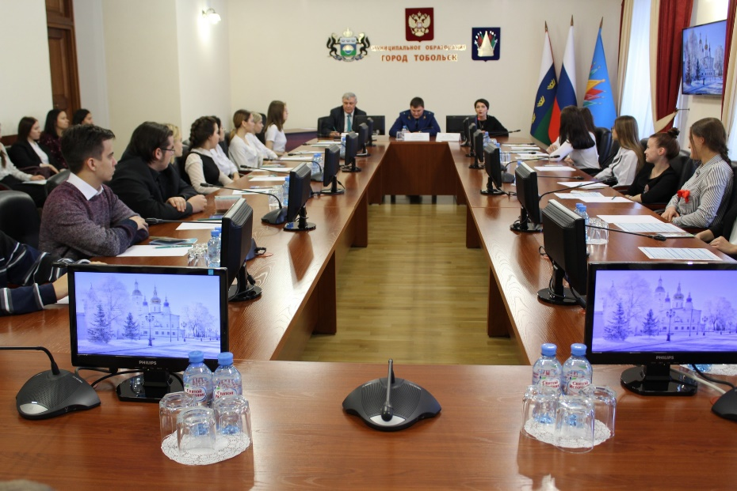
Выступающий проинформировал школьников, что с 1 декабря объявлен очередной конкурс «Как нам обустроить Россию? (посильные соображения) и предложил ребятам принять в нём участие, отметив, что тобольские школьники в прошедших конкурсах были отмечены специальными призами Тюменской областной Думы и Русского благотворительного Фонда А.И. Солженицына, вручил школьникам информационную брошюру «Дети вправе….», информационную листовку о специальностях и направлениях, которые ребята могут получить в ТюмГУ, рассказал о бонусной программе для будущих абитуриентов.
Тему прав, обязанностей и ответственности перед собравшимися озвучил заместитель прокурора межрайонной прокуратуры Д.И. Коротаев. Денис Игоревич рассказал о работе правоохранительного органа, его основных полномочиях. При этом было отмечено, что помимо надзора за соблюдением закона, прав и свобод граждан, прокуроры поддерживают гособвинение в судах, вносят предложения о применении соответствующей меры наказания, могут обжаловать вынесенный приговор, если -по их мнению-он не соответствует тяжести вины обвиняемого.
Активное участие прокуроры принимают при рассмотрении гражданских дел, касающихся нарушений жилищных условий, изъятия несовершеннолетних из неблагополучных семей, др. Как отметил выступающий, прокурор работает с проблемами и его главная задача-решать их.
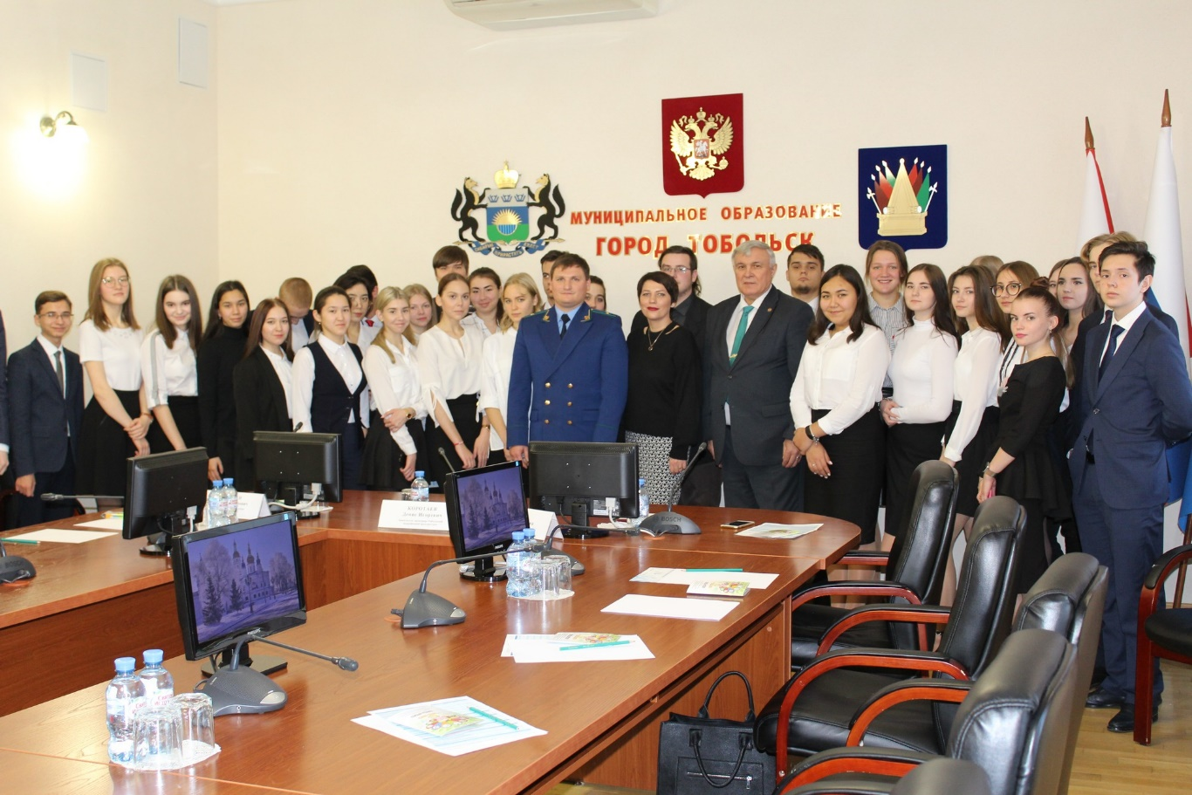

В завершении встречи Денис Игоревич ответил на вопросы собравшихся: о самых актуальных проблемах с несовершеннолетними, о наказании за продажу им табачной продукции, какую ответственность несёт школа, если ученик совершил правонарушение или преступление, чем вызвана проблема появления «школьных стрелков», рассматривает ли прокуратура проблемы травли школьников со стороны одноклассников?
На все вопросы участники урока получили разъяснения и ответы.

